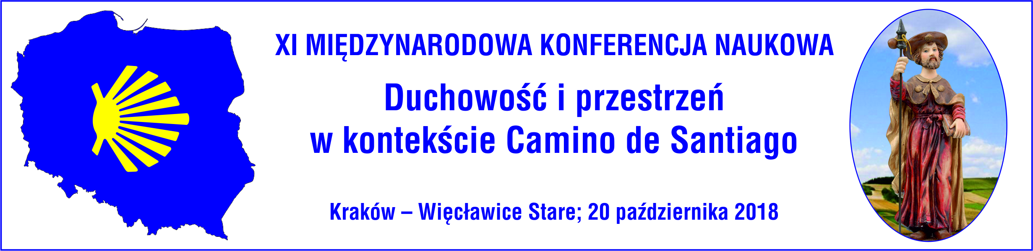
RAMOWY PROGRAM
XI MIĘDZYNARODOWEJ KONFERENCJI NAUKOWEJ
„Duchowość i przestrzeń w kontekście Camino de Santiago”
Kraków – Więcławice Stare, 20 października 2018 r.

20 października 2018 r. (sobota)
8.00–9.00 – rejestracja uczestników konferencji (Uniwersytet Papieski Jana Pawła II w Krakowie, ul. Bernardyńska 3)
9:00–9:30 – uroczyste otwarcie konferencji i przemówienia zaproszonych gości (aula Uniwersytetu Papieskiego Jana Pawła II w Krakowie, ul. Bernardyńska 3)
9:30–11:00 – sesja referatowa I (aula Uniwersytetu Papieskiego Jana Pawła II w Krakowie, ul. Bernardyńska 3). Prowadzenie sesji: dr hab. Elżbieta Bilska-Wodecka.
prof. Enrique Alarcón (Universidad de Navarra)
Paleochrześcijańskie świadectwo o Wniebowzięciu Najświętszej Maryi Panny w Grobie Apostolskim w Santiago de Compostela

ks. Elisardo Temperán Villaverde (Canciller secretario de la Curia de Santiago de Compostela)
Camino de Santiago – nowy »dziedziniec pogan«

ks. dr hab. Piotr Roszak, prof. UMK (Uniwersytet Mikołaja Kopernika w Toruniu)
Nie ma chwały bez bólu? Sacrum a przestrzeń i czas z perspektywy Camino de Santiago
11:00–11:30 – przerwa na kawę
11:30–13:00 – sesja referatowa II (aula Uniwersytetu Papieskiego Jana Pawła II w Krakowie, ul. Bernardyńska 3). Prowadzenie sesji: dr Agnieszka Brzezińska.

dr hab. Wojciech Mruk (Instytut Historii, Uniwersytet Jagielloński)
Margery Kempe – mistyczka i pątniczka

Dk. prof. dr hab. Waldemar Rozynkowski (Uniwersytet Mikołaja Kopernika w Toruniu)
Ślady jakubowe w Pakości – o odkrywaniu dziedzictwa chrześcijańskiego

dr Waldemar Hass (Muzeum Archeologiczno-Historyczne w Głogowie, Bractwo św. Jakuba Apostoła w Jakubowie)
O przedstawieniach „Męczeńskiej śmierci św. Jakuba Starszego Apostoła” w sztuce
(XV–XIX w.) – spojrzenie historyczno-teologiczne

ks. mgr Jakub Kuchta (Katolicki Uniwersytet Lubelski Jana Pawła II)
Postać świętego Jakuba Apostoła w wybranych przykładach polskiego przepowiadania

mgr Barbara Karpała (Schola Cantorum Cracoviensis)
Muzyczne ślady średniowiecza na Camino de Santiago. Cz. 2. Głosy klasztorów
w regionach La Rioja i Kastylia – León.

dr Franciszek Mróz (Instytut Geografii Uniwersytetu Pedagogicznego im. Komisji Edukacji Narodowej w Krakowie)
dr Łukasz Mróz (Gminny Ośrodek Kultury w Przeworsku, Bractwo św. Jakuba Apostoła przy Sanktuarium Grobu Bożego w Przeworsku)
Sanktuaria św. Jakuba Starszego Apostoła w przestrzeni sakralnej Polski

Sesja referatowa III (sala nr 3 Uniwersytetu Papieskiego Jana Pawła II
w Krakowie, ul. Bernardyńska 3). Prowadzenie sesji: ks. prof. dr hab. Maciej Ostrowski.

mgr Bogna Matuszewska-Sulima (Instytut Geografii i Gospodarki Przestrzennej UJ)
Duchowy wymiar Camino de Santiago w XXI wieku. Inicjatywy duszpasterskie.

mgr Berenika Seryczyńska (Uniwersytet Mikołaja Kopernika w Toruniu)
Abraham czy Odyseusz – odkrywanie istoty pielgrzymowania

mgr Magdalena Goik (Uniwersytet Mikołaja Kopernika w Toruniu)
Ciemna strona Drogi – o kryzysach duchowych w relacjach pielgrzymów pielgrzymujących do Santiago de Compostela

mgr Kamila Pasławska (Konfraternia Świętego Apostoła Jakuba Starszego przy Katedrze Polowej Wojska Polskiego w Warszawie)
Duchowość Drogi, czyli... święty Ignacy, módl się za nami!

Paweł Śliwiński (Uniwersytet Mikołaja Kopernika w Toruniu)
Dobrzyńsko-Kujawska Droga św. Jakuba – od koncepcji do realizacji

dr Paweł Plichta (Uniwersytet Jagielloński)
Camino de Santiago w przestrzeni wirtualnej (wybrane aspekty internetowych materiałów polskojęzycznych)

13:00–13:15 – przerwa na kawę

13.15–14.15 – sesja panelowa „Parafie pw. św. Jakuba w Polsce: dziedzictwo i wyzwania duszpasterskie” z udziałem:
ks. Józefa Drabika – kustosza sanktuarium św. Jakuba w Brzesku,
ks. Ryszarda Honkisza – kustosza sanktuarium św. Jakuba w Więcławicach Starych,
ks. Wojciecha Kiedrowicza – proboszcza parafii pw. św. Jakuba w Toruniu,
ks. Marek Kurzawa – proboszcza parafii pw. Narodzenia Najświętszej Maryi Panny w Lubaniu,
o. Romana Zioła OFMConv. – kustosza sanktuarium św. Jakuba w Lęborku.
Prowadzenie sesji: Dk. prof. dr hab. Waldemar Rozynkowski (aula Uniwersytetu Papieskiego Jana Pawła II w Krakowie, ul. Bernardyńska 3).

14:15–14:45 – generalna dyskusja, podsumowanie obrad i zakończenie konferencji (aula Uniwersytetu Papieskiego Jana Pawła II w Krakowie, ul. Bernardyńska 3)

14.45–15.15 – przerwa obiadowa

15:15–16:15 – przejazd uczestników konferencji do Sanktuarium Diecezjalnego św. Jakuba w Więcławicach Starych

16:30 – Jubileuszowa Msza św. w X rocznicę otwarcia Małopolskiej Drogi św. Jakuba

18:00 – uroczysta kolacja

21 października 2018 r. (niedziela)
Międzynarodowe Spotkanie Pielgrzymów
na Małopolskiej Drodze św. Jakuba w 10. rocznicę otwarcia szlaku
7:50 – Msza św. w Sanktuarium Diecezjalnym św. Jakuba w Więcławicach Starych.
9:00–14:00 – pielgrzymowanie Małopolską Drogą św. Jakuba z sanktuarium św. Jakuba w Więcławicach Starych pod „Okno Papieskie”, a następnie przejazd do sanktuarium św. Jana Pawła II.
15.00 – Zakończenie spotkania i Niedzielnego Pielgrzymowania Drogą św. Jakuba Via Regia »z Maryją i św. Jakubem na drodze wiary i przemiany« (Lwów – Kraków) w kaplicy św. Jakuba w sanktuarium św. Jana Pawła II w Krakowie.

